Школьная газета
«Радуга»
Выпуск № 1
Сентябрь – 2018
^{ГКОУ РД «Караузекская СОШ»}
^{ЦО ДОУ ЗОЖ}

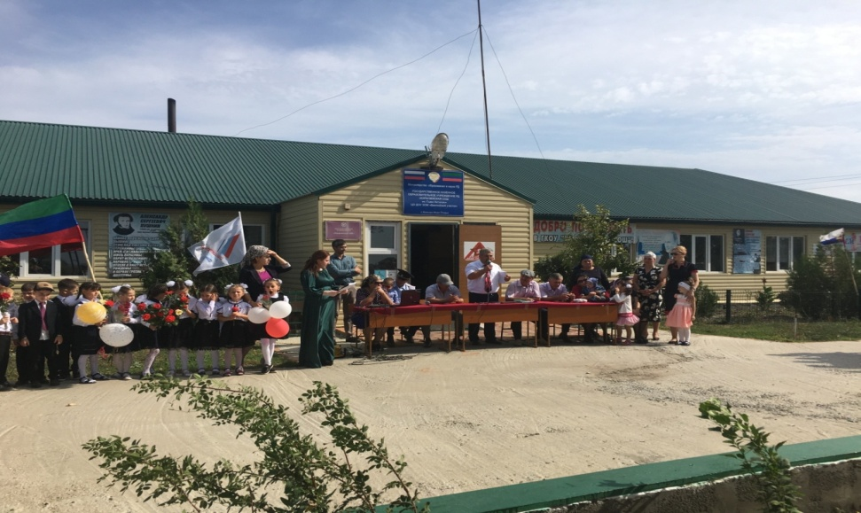

Читайте в номере:
День солидарности в борьбе с терроризмом. Мероприятия в классах
«Мир против экстремизма»
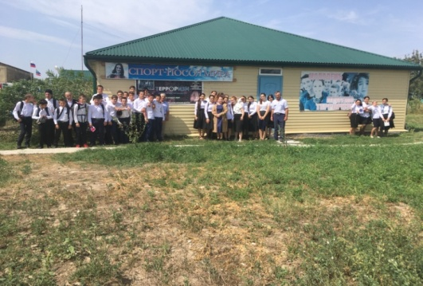
Праздник День Знаний
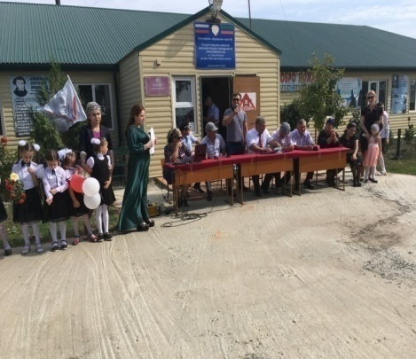

Товарищеский матч по футболу среди учащихся
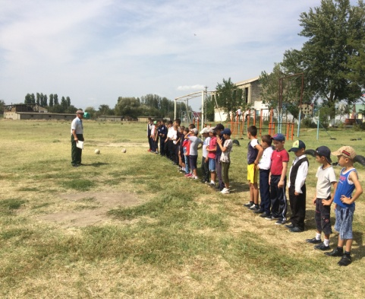
Акция «Урок России»
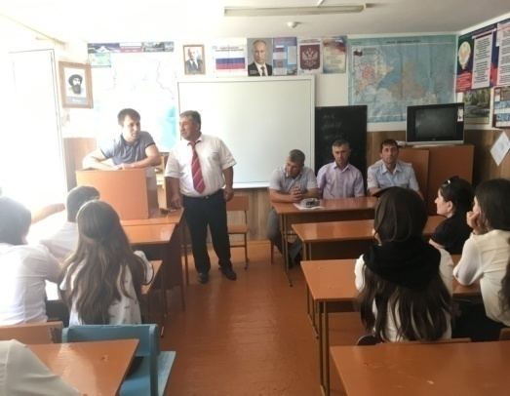

Мероприятия посвященные
«Дню единства народов Дагестана»
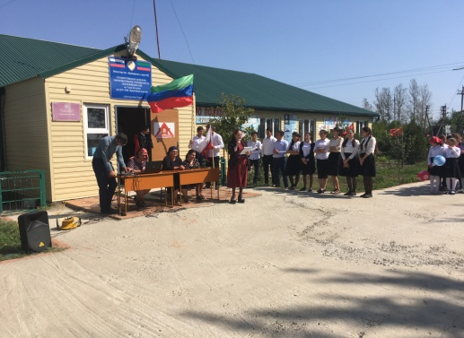
Классный час, посвященный
к 100-летию Комсомола
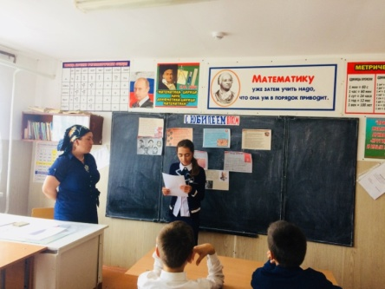

Экологическая операция
«Школьный трудовой десант».

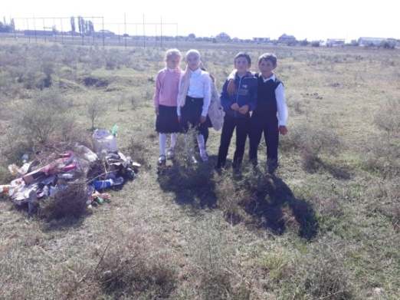

Праздник «День знаний» удался на славу.
1 сентября 2018 года в ГКОУ РД «Караузекская СОШ» провели праздник «День знаний». В нем приняли участие зам. главы Бежтинского участка – Рамазанов Магомед, Глава села – Абдурахманов Варис Магомедович, уполномоченный МВД по Бабаюртовскому району – Тажудинов А.И., полковник милиции – Нажмудинов К.И.
Директор школы – Нажмудинов Д.Р. поздравил учащихся и родительскую общественность с днем знаний, зачитал приказ о приеме в 1 класс выпускников ДОУ «Ромашка».
Присутствовали меценаты – Дибиров Магомед Нуриевич – заслуженный агроном РД, Мусаев Марат – хирург-уролог, выпускники этой школы вручили первоклассникам подарки.
На празднике выступили с концертной программой учащиеся Караузекской СОШ.
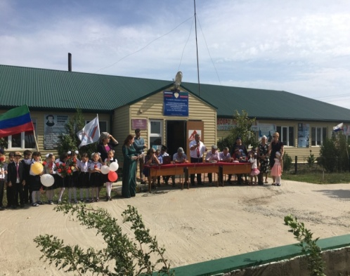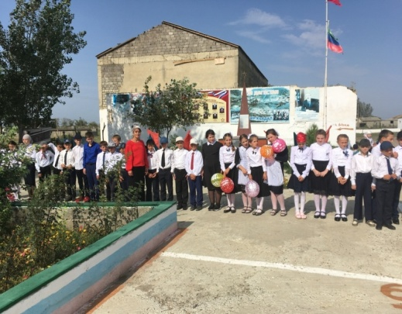

Акция «Урок России»
1 сентября был проведен урок «День России», где выступили представители ОНФ по РД, беседа выпускников с учащимися 8-11 классов.

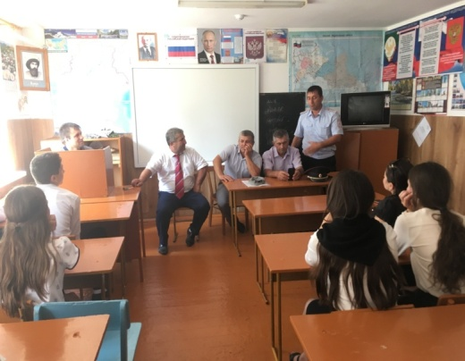

День солидарности в борьбе с терроризмом
Сегодня, т. е 3 сентября 2018 года в ГКОУ РД «Караузекская СОШ» был проведен единый урок, посвященный дню солидарности в борьбе с терроризмом.
В нем приняли участие учащиеся 8-11 классов, представители общественности:
-заместитель главы администрации Рамазанов Руслан Камалудинович.
- учитель ОБЖ Дибиров Абакар Магомедович.
-директор школы Нажмудинов Джамал Рамазанович.
-заместители директора – Нажмудинова З. А. и Магомедова Р.А.
-полковник в отставке – Нажмудинов К. И.
Заместитель главы администрации выступил с докладом на тему: «Экстремизм и терроризм». В нем было сказано о глобальной проблеме среди подрастающего поколения, о том, как предотвратить экстремистские настроения среди молодежи.
Нажмудинов Камиль Исаевич рассказал о трагедии 14летней давности в Беслане.
Также учитель ОБЖ и директор школы выступили с докладом «Терроризм и экстремизм – это зло XXI века».
Затем было сделано совместное фото около стенда по терроризму.
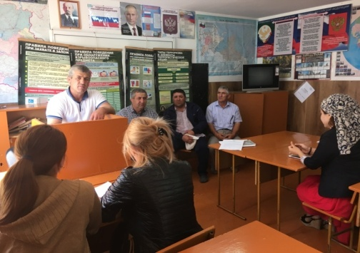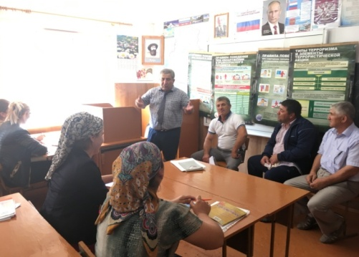

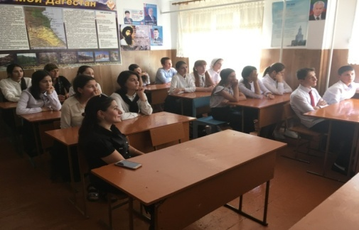

Товарищеский матч по футболу
7.09.2018 году в ГКОУ РД «Караузекская СОШ», была проведена футбольная встреча между объединенными командами 6;3 классов команда «Буревестник» и 5;4 классов команда «Юность» посвященная Дню журналистов, танкистов и Бородинскому сражению 1812 года. Игра была очень упорная и напряженная. В первом тайме вперед вышла команда «Юность», а во втором тайме команда «Буревестник» сравняла счет. Так и завершилась игра со счетом 1:1. Для определения победителя были назначены пенальти. Удача оказалась на стороне команды «Юность». Общий счет 4:2 в пользу команды «Юность». Игрокам команды «Юность» были вручены почетные грамоты.
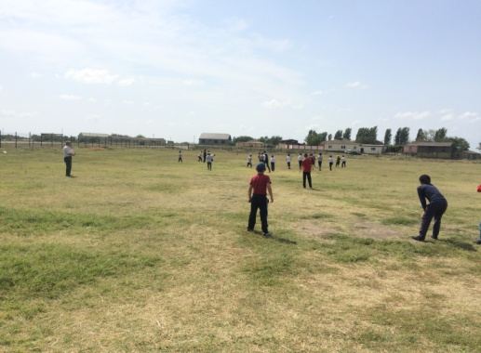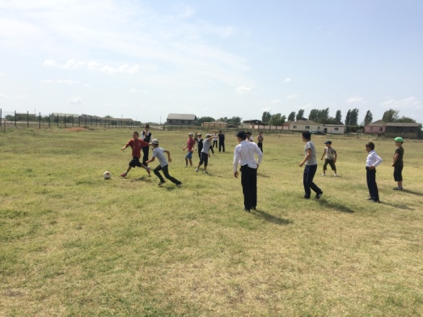
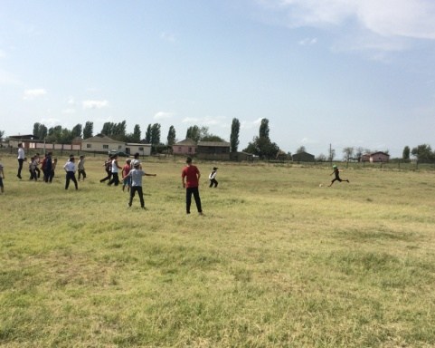

Классный час, посвященный к 100-летию Комсомола
Классный час посвященный к 100-летию комсомола провела классный руководитель 7 класса Магомедова Н.М. На тему: «Не расстанусь с комсомолом»
Учительница объяснила учащимся что означает ВЛКСМ, кого выбирали в комсомол, какие награды и за что получали . Учащиеся прочитали стихи о комсомоле. Учащиеся задавали вопросы, классный час прошел интересно. Провели выставку книг и рисунков о комсомоле.
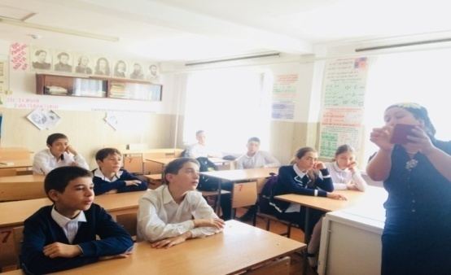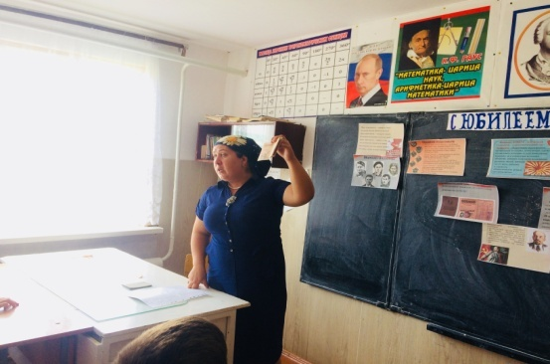

Мероприятия посвященные «Дню единства народов Дагестана»
12-14 сентября 2018 года в ГКОУ РД «Караузекская СОШ» учителями начальных классов были проведены классные часы, посвященные Дню единства народов Дагестана. Учащиеся читали стихи поэтов Дагестана, пели гимн Дагестана, смотрели фильм о патриотизме.
Выступили зам. директора по ВР – Нажмудинова З.А., полковник милиции в отставке – Нажмудинов Камиль Исаевич и руководитель ОБЖ – Дибиров Абакар Магомедович.
Так же, 15 сентября было проведено общешкольное мероприятие «День Единства Народов Дагестана. Выступили - Зам.директора по УВР – Магомедова Р.А., Зам.директора по ВР Нажмудинова З.А., полковник милиции в отставке – Нажмудинов К.И. и руководитель ОБЖ Дибиров Абакар Магомедович. На празднике выступили с концертной программой учащиеся Караузекской СОШ.

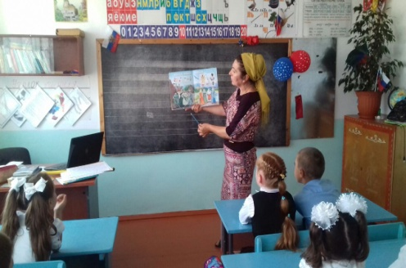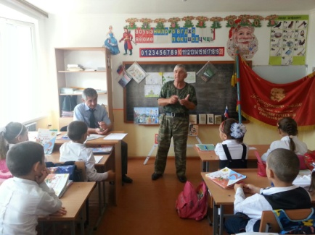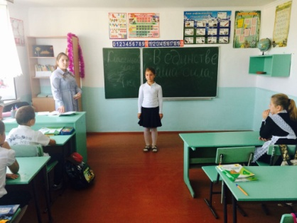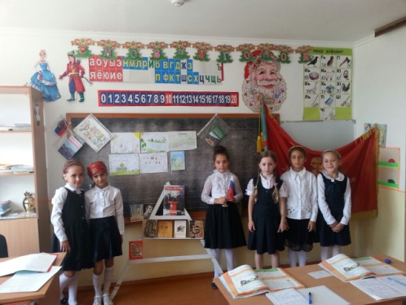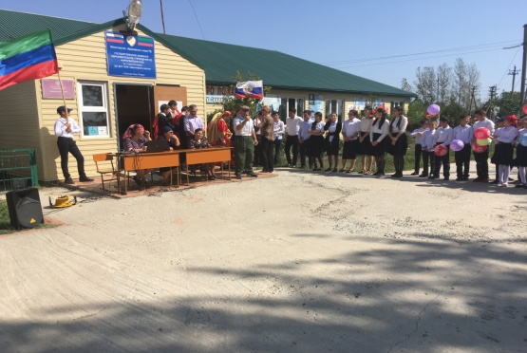
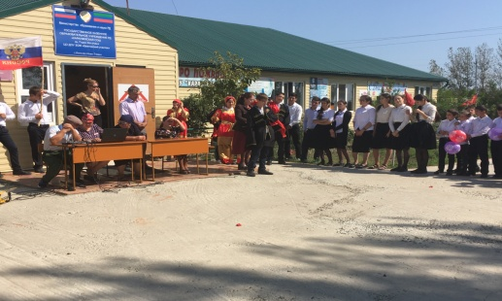

Экологическая операция
«Школьный трудовой десант».
27 октября учащиеся и работники школы приняли активное участие в субботнике по очистке школьной территории.
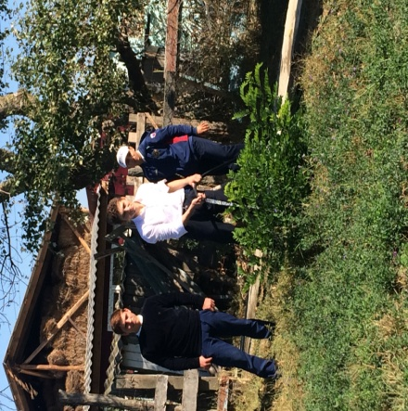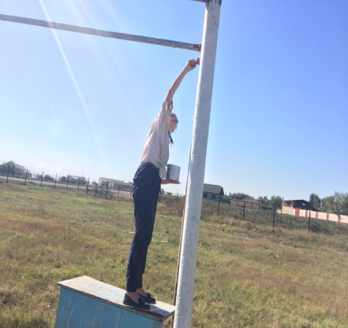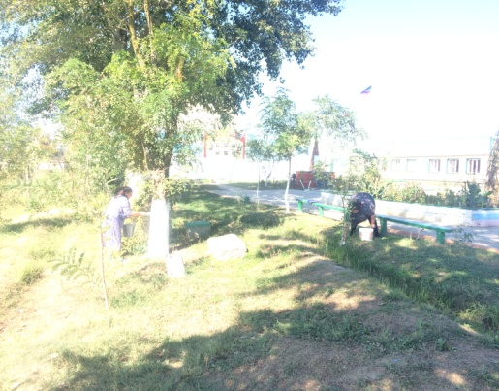
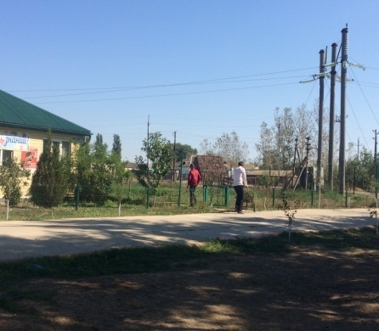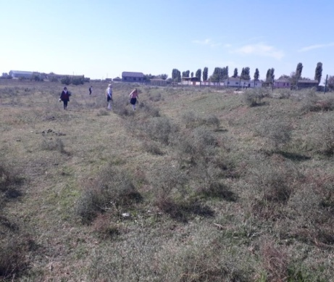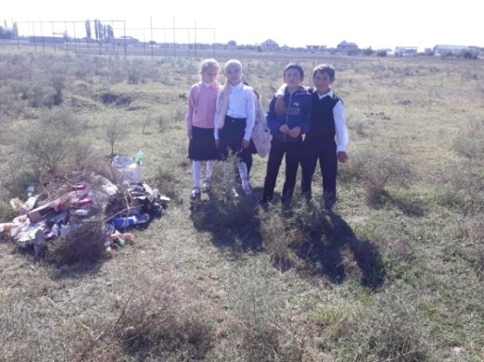
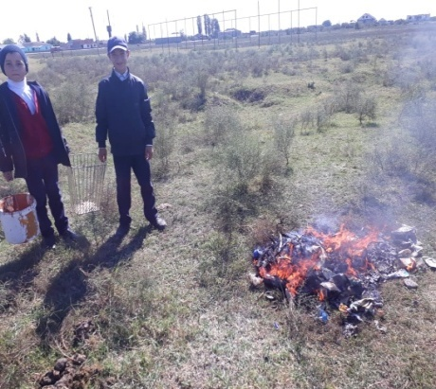

Электронная почта редактора газеты - NAZHMUDINOVA2018@BK.RU
Главный редактор: Зам. директора по ВР Нажмудинова З.А.

